**Revision History**

|  |  |  |  |
| --- | --- | --- | --- |
| **Datum** | **Version** | **Beschreibung** | **Autor** |
| 3.11.2013 | 1.0 | Erstellen des Use-Cases | Lorenzo Toso Philipp Nitsche Irtaza Syed Sebastian Hüther |
| 08.05.2014 | 1.1 | Hinzufügen des Testscenarios | Lorenzo Toso |

Use-case Specification:

Offline-Kalender Aktualisieren

1 Offline-Kalender Aktualisieren

1.1 Brief Description

Dieser Use-Case ist für Personengruppen angedacht, die entweder nicht über eine ständige Verbindung mit dem Internet verfügen oder sich Teilweise an Orten befinden, an welchen nur sporadisch oder überhaupt kein Netzzugriff besteht. Dieser Use-Case ermöglich ihnen, ihre Termine oflline verfügbar zu machen, sodass sie den ständigen Zugriff auf ihre Termine behalten.

2 Flow of Events

2.1 Basic Flow

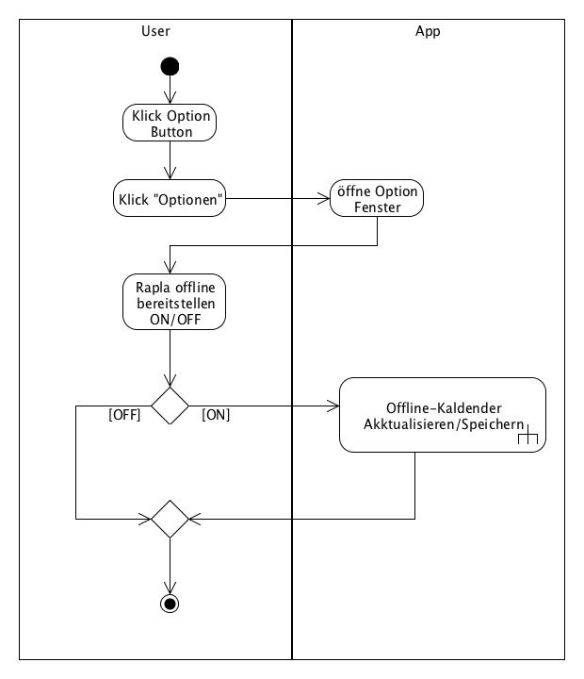

2.2 Alternative Flows

N.a.

3. Special Requirements

N.a.

4. Preconditions

Im Option Panel muss die Option “Rapla offline bereitstellen” aktiviert sein. Ist dies der Fall wird automatisch im ebenfalls unter Optionen angegebenen Zeitintervall der Rapla aktualisiert.

5. Postconditions

Der Rapla steht nach aktualisierung auch offline zur Verfügung. Das beinhaltet, dass im Falle einer nicht vorhandenen Internetverbindung die offline gespeicherte Version des Kalenders aufgerufen wird.

6. Extension Points

N.a.

7. Cucumber test scenario

Feature: Offline Synchronization

The user can set the synchronization interval

at which the online version of rapla will be copied

and saved locally

Scenario: As a user I see the tabs  
 Then I wait   
 Then I see "Tag"   
 Then I see "Woche"  
 Then I wait   
 Scenario: As a user I see the rapla offline  
 Then I wait  
 Then I see "Software Engineering"  
 Then I press "Einstellungen"   
 Then I go back   
 Then I see "Software Engineering"   
 Then I press "Tag"   
 Then I press "Woche"   
 Then I see "Software Engineering"   
 Then I wait   
 Then I wait   
 Scenario: As a user I can update the rapla  
 Then I wait  
 Then I see "Software Engineering"   
 Then I press "Aktualisieren"   
 Then I wait   
 Then I see "Software Engineering"   
 Then I wait

**Testresult:**

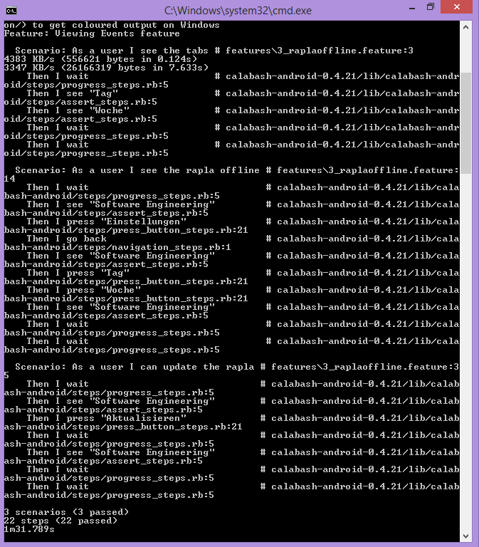

8. Wireframe

